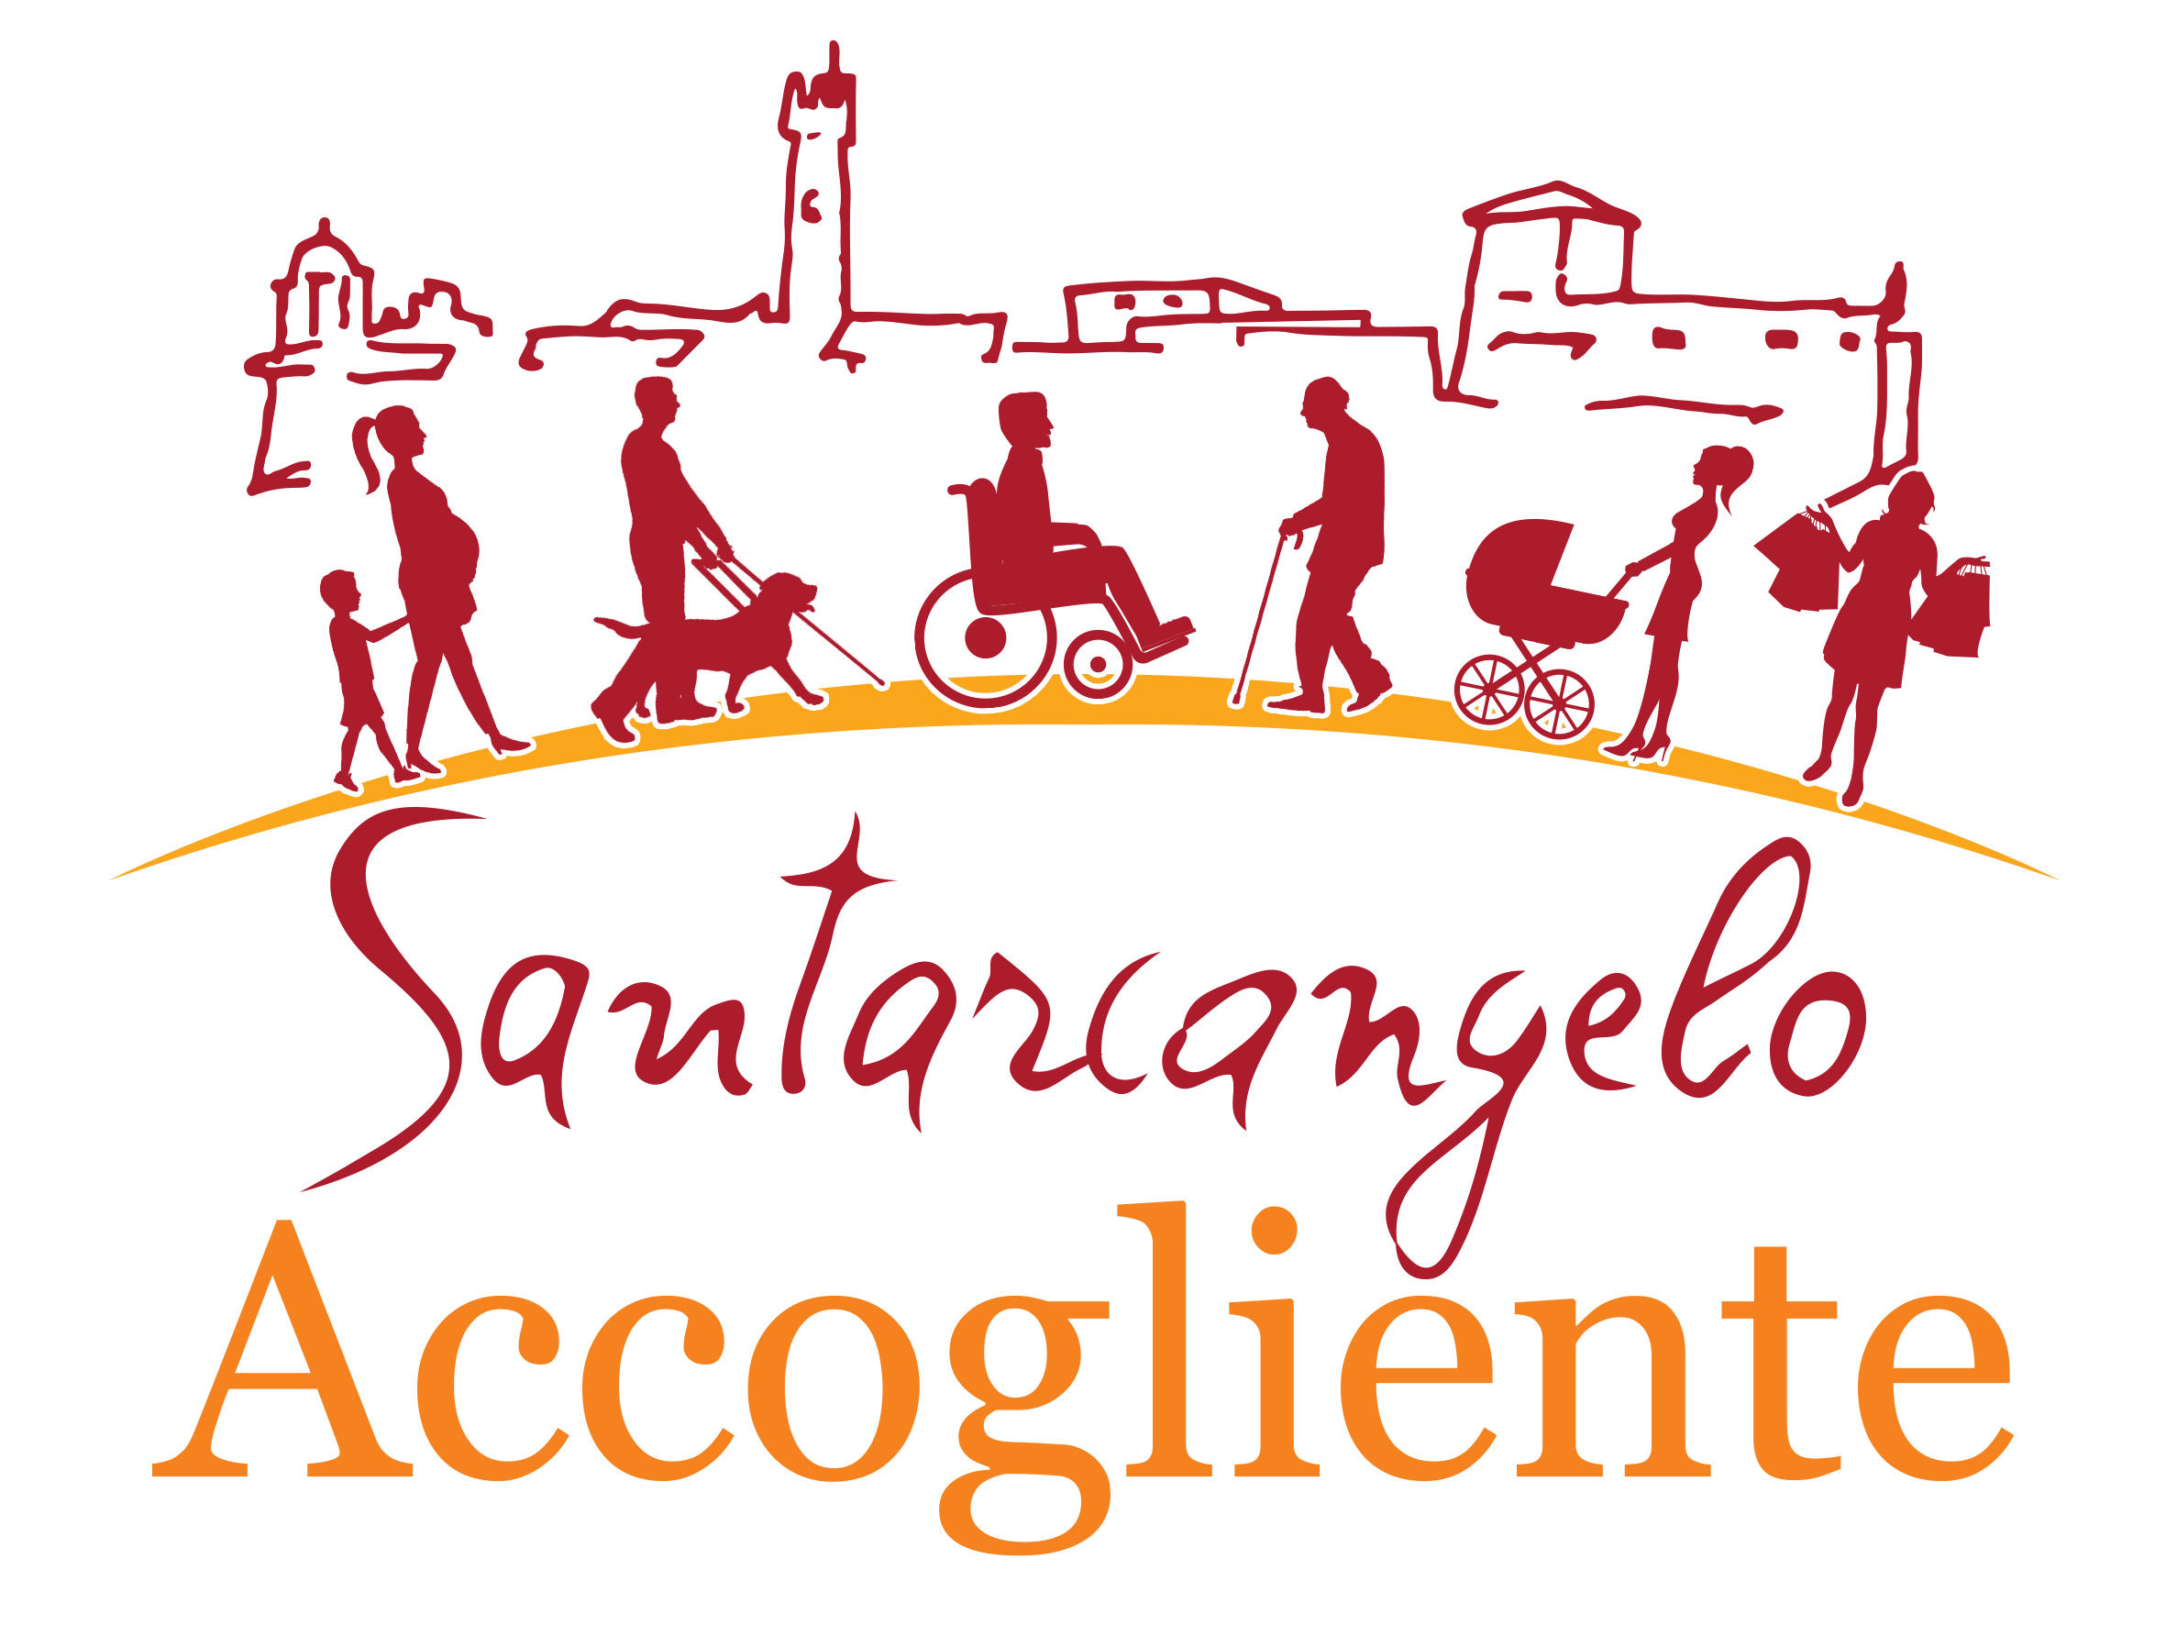
IL TURISMO ACCESSIBILE
Un obbligo o un’opportunità?

Incontro di formazione per le classi V dell’I.S.I.S.S. Einaudi-Molari
19 novembre 2020

_________________________________________________________________________________________

Il turismo accessibile è l’insieme di servizi, strutture e infrastrutture che consentono a tutti i turisti comprese le persone disabili, anziane, o coloro che hanno esigenze dietetiche particolari o problemi di allergie, la fruizione della vacanza e del tempo libero senza ostacoli o difficoltà.
Nel corso dell’ultimo decennio si sono sviluppate nuove e più ampie opportunità per lo sviluppo di attività legate a questo settore: maggiore disponibilità di tempo libero, diffusa diversificazione dell’offerta in termini di nuove destinazioni e tipologie di servizi, sviluppo di tecnologie e dell’informatica con miglioramento dei servizi e dell’accesso alle opportunità di viaggio.
Nell’attuale scenario economico e sociale una maggiore accessibilità ed ospitalità delle strutture turistiche non solo favoriscono un processo di sviluppo socioculturale e contribuiscono ad aumentare l’integrazione sociale, ma comportano anche dei benefici per quegli operatori turistici che sapranno venire incontro alle diverse esigenze dei turisti.

________________________________________________________________________________________

Roberto Vitali – Società Village for All, introdurrà agli studenti delle classi V dell’indirizzo “Marketing” dell’Istituto Einaudi-Molari il tema del Turismo Accessibile, attraverso i seguenti argomenti:

- Cambiare i paradigmi per intercettare esigenze emergenti
- Dai vincoli alle opportunità
- Dalle disabilità ai bisogni
- Dal turismo accessibile all’ospitalità accessibile
- Dalla camera H alla Destinazione Turistica per Tutti
- Le ricadute sociali e l’impatto economico

